Ngày soạn: 2/3/2025
Ngày dạy:26/2 và 4,5/ 3/2025
Tiết 39- 41 CHỦ ĐỀ 4: ĐIỆN TỪ
BÀI 13: DÒNG ĐIỆN XOAY CHIỀU
Môn KHTN 9- CTST
Thời lượng: 03 tiết
I. Mục tiêu
1. Năng lực:
1.1. Năng lực chung:
- Năng lực tự chủ và tự học:
+Tìm hiểu thông tin, đọc sách giáo khoa, quan sát tranh ảnh, đoạn phim video để tìm hiểu dụng cụ thí nghiệm, đề xuất phương án, tiến hành làm thí nghiệm tạo ra dòng điện xoay chiều.
+ Tìm hiểu thực tế, tranh ảnh, video về các tác dụng của dòng điện xoay chiều.
- Năng lực giáo tiếp và hợp tác: Thảo luận nhóm để thiết kế thí nghiệm, thực hiện thí nghiệm, hợp tác tìm hiểu nguyên tắc tạo ra dòng điện xoay chiều
- Năng lực giải quyết vấn đề và sáng tạo: Đề xuất một số phương án thí nghiệm tạo ra dòng điện xoay chiều khi đã tìm ra nguyên tắc tạo ra dòng xoay chiều.
1.2. Năng lực đặc thù:
- Năng lực nhận biết KHTN: Biết được nguyên tắc tạo ra dòng điện xoay chiều.
- Năng lực tìm hiểu tự nhiên: Đề xuất phương án thí nghiệm khác để tạo ra dòng điện xoay chiều. Lập kế hoạch và thực hiện theo kế hoạch làm thí nghiệm tạo ra dòng điện xoay chiều.
- Vận dụng kiến thức, kỹ năng đã học: Ứng dụng các tác dụng của dòng điện xoay chiều vào thực tế. Qua đó biết cách sử dụng điện sinh hoạt an toàn, tiết kiệm.
2. Phẩm chất: Thông qua thực hiện bài học sẽ tạo điều kiện để học sinh:
- Chăm học, chịu khó tìm tòi tài liệu và thực hiện các nhiệm vụ cá nhân nhằm tìm hiểu về dòng điện xoay chiều.
- Có trách nhiệm trong hoạt động nhóm, chủ động nhận và thực hiện nhiệm vụ thí nghiệm, thảo luận về dụng cụ, cách làm thí nghiệm tạo ra dòng điện xoay chiều, tìm hiểu các tác dụngcuar dòng điện xoay chiều.
- Trung thực, cẩn thận trong thực hành, ghi chép kết quả thí nghiệm tạo ra dòng điện xoay chiều.
II. Thiết bị dạy học và học liệu
1. Giáo viên: Video hoạt động của đinamo, tranh ảnh về máy phát điện xoay chiều, các tác dụng dòng điện xoay chiều trong thực tế
2. Học sinh: Nam châm vĩnh cửu, giá đỡ có trục quay, cuộn dây có 2 đèn led mắc song song, ngược cực, bộ thí nghiệm tạo ra dòng điện xoay chiều.
III. Tiến trình dạy học
- Hoạt động 1: Mở đầu
a) Mục tiêu: Tạo tình huống có vấn đề về dòng điện xoay chiều
b) Nội dung: Giáo viên cho học sinh quan sát video về nguyên tắc hoạt động của chiếc đinamo của xe đạp. Hoặc cho học sinh đạp xe đạp có gắn đinamo trên xe? Tại sao đèn lại sáng? Dòng điện này do đâu mà có? Để trả lời câu hỏi đó chúng ta cùng tìm hiểu bài hôm nay. Bài 13: Dòng điện xoay chiều.
c) Sản phẩm: Tình huống có vấn đề: Vì sao đèn sáng được? Dòng điện chạy qua đèn từ đâu mà có.
d) Tổ chức thực hiện:
Hoạt động của giáo viên và học sinh | Nội dung
*Chuyển giao nhiệm vụ học tập
- GV: Cho học sinh quan sát video về hoạt động của chiếc đinamo trên xe đạp. Trả lời câu hỏi:
+ Dòng điện do đinamo tạo ra có gì khác so với dòng điện do pin, bình acquy tạo ra?
+ Vì sao chỉ khi quay dinamo thì đèn mới phát sáng?
+ Nếu quay đinamo chậm thì bóng đèn sẽ phát sáng như thế nào?
*Thực hiện nhiệm vụ học tập
- HS: quan sát video và trả lời câu hỏi.
- HS làm việc độc lập.
*Báo cáo kết quả và thảo luận
- Cá nhân học sinh báo cáo kết quả.
- Học sinh khác nhận xét và thống nhất đáp án.
*Đánh giá kết quả thực hiện nhiệm vụ
- GV: thống nhất đáp án và dẫn dắt vào bài: Vì sao khi núm của đinamo quay thì đinamo có thể tạo ra dòng điện? Để trả lời câu hỏi này chúng ta cùng tìm hiểu nội dung bài 13: Dòng điện xoay chiều.
2. Hoạt động 2: Hình thành kiến thức mới
a) Mục tiêu:
+ Làm được thí nghiệm tạo ra dòng điện xoay chiều và tìm hiểu nguyên tắc tạo ra dòng điện xoay chiều.
+ Lấy được ví dụ chứng tỏ dòng điện có tác dụng phát sáng, tác dụng nhiệt, tác dụng sinh lí, tác dụng hoá học và tác dụng từ.
b) Nội dung:
+ Học sinh tìm hiểu và làm thí nghiệm tạo ra dòng điện xoay chiều và chỉ ra được nguyên tắc tạo ra dòng điện xoay chiều.
+ Tìm hiểu thực tế, tranh ảnh, sách giáo khoa lấy được ví dụ về các tác dụng của dòng điện xoay chiều.
c) Sản phẩm: Phần làm thí nghiệm và nguyên tắc tạo ra dòng điện xoay chiều, ví dụ về các tác dụng của dòng điện xoay chiều.
d) Tổ chức thực hiện:
Hoạt động của giáo viên và học sinh | Nội dung
Hoạt động 2.1: Tìm hiểu nguyên tắc tạo ra dòng điện xoay chiều
* Chuyển giao nhiệm vụ học tập:  - GV chia lớp thành các nhóm.  - GV: yêu cầu học sinh tìm hiểu dụng cụ và cách làm thí nghiệm trong sách giáo khoa, nhận định chính xác dụng cụ thí nghiệm.  - GV: Hướng dẫn học sinh các bước làm thí nghiệm tạo ra dòng điện xoay chiều.  - HS: Thực hiện nhiệm vụ theo nhóm  + Thực hiện TN1: Tìm hiểu nguyên tắc tạo ra dòng điện xoay chiều bằng nam châm quay. Hoàn thành thảo luận 1 ra giấy A4  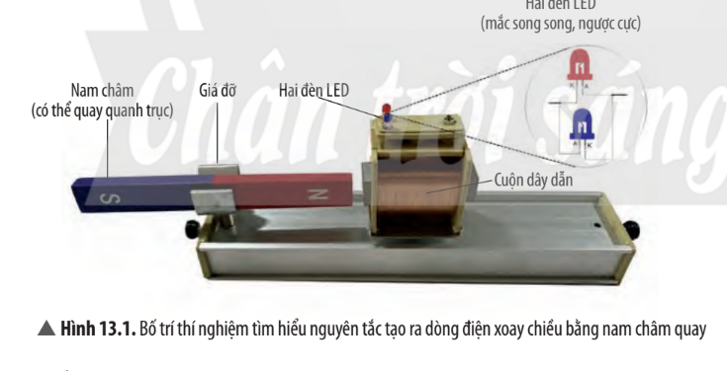  Thảo luận 1:  a) 2 đèn led có sáng cùng 1 lúc không?  b) Em có nhận xét gì về chiều dòng điện trong cuộn dây dẫn? Dòng điện này có tên gọi là gì?  + Thực hiện TN 2: Tìm hiểu nguyên tắc tạo ra dòng điện xoay chiều bằng cuộn dây dẫn quay. Hoàn thành thảo luận 2 ra giấy A4  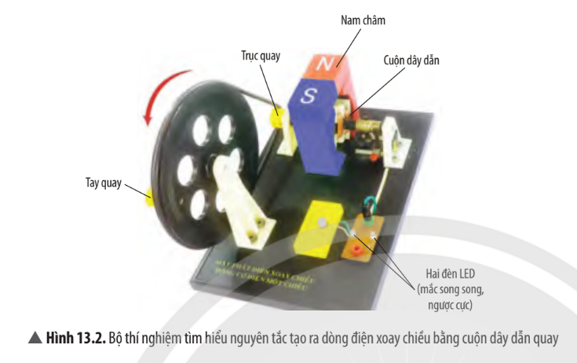  Thảo luận 2:  a) 2 đèn led có sáng cùng 1 lúc không?  b) Em có nhận xét gì về chiều dòng điện trong cuộn dây dẫn? Dòng điện này có tên gọi là gì?  c) Em hãy giải thích vì sao khi cho nam châm quay hoặc cuộn dây quay lại có thể tạo ra dòng điện xoay chiều?  *Thực hiện nhiệm vụ học tập  - HS: Thực hiện nhiệm vụ theo nhóm: nhóm 1,3,5 làm TN 1, Nhóm 2,4,6 thực hiện TN 2. Sau đó các nhóm đổi vị trí cho nhau.( Sử dụng kĩ thuật dạy học theo trạm).  - GV: Theo dõi, hướng dẫn và tháo gớ khó khăn cho các nhóm khi gặp phải.  *Báo cáo kết quả và thảo luận  - Đại diện nhóm 1 trình bày báo cáo kết quả, các nhóm 3, 5 nhận xét.  - Đại diện nhóm 2 báo cáo kết quả. Nhóm 4, 6 nhận xét.  *Đánh giá kết quả thực hiện nhiệm vụ  - GV: Nhận xét quá trình làm việc của các nhóm, rút kinh nghiệm và thống nhất kết quả đúng. N | I. Dòng điện xoay chiều  * Tìm hiểu nguyên tắc tạo ra dòng điện xoay chiều.  - TN 1: Tìm hiểu nguyên tắc tạo ra dòng điện xoay chiều bằng nam châm quay.  - TN 2: Tìm hiểu nguyên tắc tạo ra dòng điện xoay chiều bằng cuộn dây dẫn quay.  - Kết luận:  + Dòng điện xoay chiều là dòng điện có cường độ biến đổi theo thời gian và có chiều luân phiên thay đổi.  + Cách tạo ra dòng điện xoay chiều: Cho nam châm quay trước cuộn dây dẫn hoặc cho cuộn dây dẫn quay trong từ trường của nam châm
Hoạt động 2.2: Tìm hiểu các tác dụng của dòng điện xoay chiều
* Chuyển giao nhiệm vụ học tập:  - GV: Thông báo cho học sinh dòng điện đang sử dụng trong mạng lưới điện sinh hoạt của gia đình là dòng điện xoay chiều có hiệu điện thế là 220V.  - GV: Yêu cầu học sinh kể tên các đồ dùng điện trong gia đình? Chỉ rõ trên dụng cụ điện đó năng lượng điện đã được chuyển hoá thành dạng năng lượng nào?  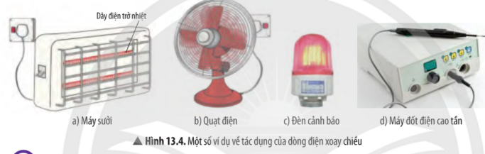  * Thực hiện nhiệm vụ học tập  - HS: Làm việc theo nhóm, thảo luận về tên các đồ dùng điện và sự chuyển hoá năng lượng của chúng.  - HS: Thông qua đó nêu được các tác dụng của dòng điện xoay chiều. Lấy thêm được các ví dụ khác trong thực tế.  * Báo cáo kết quả và thảo luận:  - Đại diện nhóm trình bày báo cáo kết quả của nhóm mình.  - Nhóm khác nhận xét và bổ xung.  * Đánh giá kết quả thực hiện nhiệm vụ:  - GV: Nhận xét và thống nhất đáp án.  - Chốt lại kiến thức về các tác dụng của dòng điện xoay chiều. | II. Các tác dụng của dòng điện xoay chiều  * Các tác dụng của dòng điện xoay chiều.  - Tác dụng nhiệt: Dòng điện làm dây đót nóng của bàn là nóng lên giúp là phẳng quần áo.  - Tác dụng từ: Được ứng dụng trong các thiết bị như chuông điện, loa điện  - Tác dụng phát sáng: Được ứng dụng trong các thiết bị chiếu sáng như các loại đèn điện.  - Tác dụng sinh lí: được ứng dụng trong các thiết bị máy châm cứu, máy đốt điện cao tần….  - Tác dụng hoá học: Được ứng dụng trong các công nghệ mạ .
3. Hoạt động 3. Luyện tập
a) Mục tiêu:
+ Củng cố kiến thức về dòng điện xoay chiều.
+ Thông qua luyện tập để củng cố kiến thức phát triển năng lực chung và năng lực đặc thù.
b) Nội dung: Trả lời câu hỏi nêu ra ở đầu bài, và câu hỏi trong phiếu học tập số 1, số 2.
c) Sản phẩm: Câu trả lời của học sinh
d) Tổ chức thực hiện:
Hoạt động của giáo viên và học sinh | Nội dung
* Chuyển giao nhiệm vụ học tập
- GV:
+ Yêu cầu học sinh trả lời câu hỏi nêu ra ở đầu bài.
+ Trả lời câu hỏi trong phiếu học tập số 1
Phiếu học tập số 1
Nhóm: …….
Hãy nêu các thiết bị ứng dụng đồng thời các tác dụng sau đây của dòng điện xoay chiều
Tác dụng | Tên thiết bị
Nhiệt và từ
Nhiệt và phát sáng
Nhiệt và sinh lí
Phiếu học tập số 2:
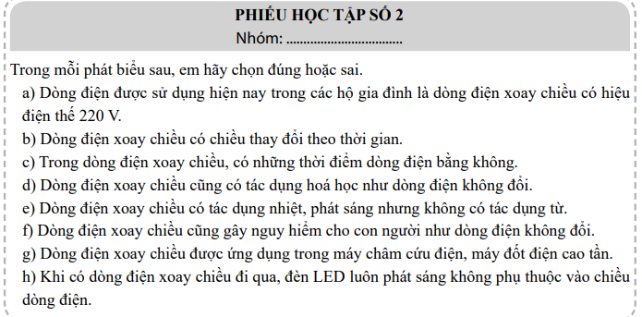
*Thực hiện nhiệm vụ học tập
- HS: Thực hiện theo nhóm yêu cầu của giáo viên.
*Báo cáo kết quả và thảo luận
- Đại diện nhóm trình bày báo cáo của nhóm mình.
- Các nhóm khác nhận xét và bổ xung.
*Đánh giá kết quả thực hiện nhiệm vụ
- GV: Nhận xét kết quả trình bày của các nhóm và thống nhất đáp án đúng.
- HS: Hoàn thiện vào vở.
4. Hoạt động 4: Vận dụng
a) Mục tiêu: Vận dụng kiến thức về các tác dụng của dòng điện xoay chiều để đề xuất một số phương án sử dụng điện an toàn.
b) Nội dung: Dựa vào tác dụng sinh lí của dòng điện đề xuất một số biện pháp sử dụng điện an toàn.
c) Sản phẩm: Một số biện pháp sử dụng điện an toàn
d) Tổ chức thực hiện:
Hoạt động của giáo viên và học sinh | Nội dung
*Chuyển giao nhiệm vụ học tập
- GV: Yêu cầu học sinh dựa vào tác dụng sinh lí của dòng điện đề xuất một số phương án sử dụng điện an toàn.
*Thực hiện nhiệm vụ học tập
- HS: Đề xuất một số biện pháp sử dụng điện an toàn theo cá nhân
- GV: Kiểm tra và hướng dẫn học sinh.
*Báo cáo kết quả và thảo luận
- HS: cá nhân trình bày một số biện pháp sử dụng điện an toàn.
- HS khác nhận xét và bổ xung.
*Đánh giá kết quả thực hiện nhiệm vụ
- GV: Nhận xét, thống nhất đáp án đúng kết hợp đánh giá cho điểm học sinh.

PHỤ LỤC
1. Phiếu học tập

Phiếu học tập số 1
Nhóm: …….
Hãy nêu các thiết bị ứng dụng đồng thời các tác dụng sau đây của dòng điện xoay chiều
Tác dụng | Tên thiết bị
Nhiệt và từ
Nhiệt và phát sáng
Nhiệt và sinh lí

Phiếu học tập số 2
Nhóm: …….
Trong mỗi phát biểu sau em hãy chọn đúng hoặc sai
- Dòng điện được sử dụng hiện nay trong các hộ gia đình là dòng điện xoay chiều có hiệu điện thế 220V
- Dòng điện xoay chiều có chiều thay đổi theo thời gian.
- Trong dòng điện xoay chiều, có những thời điểm dòng điện bằng không.
- Dòng điện xoay chiều có tác dụng hoá học như dòng điện không đổi.
- Dòng điện xoay chiều có tác dụng nhiệt, phát sáng nhưng không có tác dụng từ.
- Dòng điện xoay chiều cũng gây nguy hiểm cho con người như dòng điện không đổi.
- Dòng điện xoay chiều được ứng dụng trong máy châm cứu điện, máy đốt điện cao tần.
- Khi có dòng điện xoay chiều đi qua, đèn Led luôn phát sáng không phụ thuộc vào chiều dòng điện.

